Pinksterweekend = bedevaartweekend in Niel
Traditioneel trekt de Broederschap van Onze-Lieve-Vrouw van Scherpenheuvel tijdens het pinksterweekend te voet op weg naar Scherpenheuvel. Ook dit jaar zullen heel wat pelgrims deze tocht weer aanvangen.
Wie gaat er mee ? Zijn dat parochianen uit Niel ? Ja, natuurlijk, maar meer nog zijn het mensen wiens roots in Niel liggen. Ook mensen die niet verbonden waren aan onze parochie trekken al jarenlang mee. Dat is het mooie van de Broederschap : iedereen is welkom, ongeacht waar je wiegje ooit heeft gestaan.
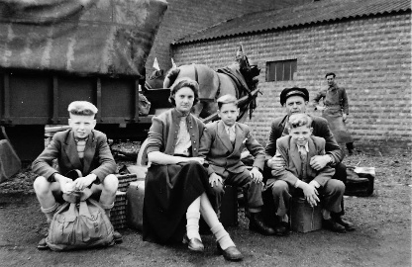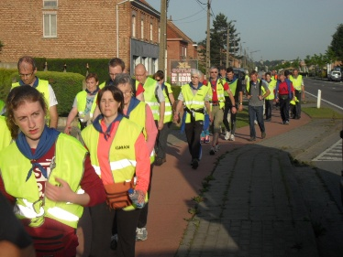
Door de jaren heen is onze bedevaart mee geëvolueerd naar de noden van vandaag. Er wordt niet meer op klompen gegaan en slapen op strozakken is al lang vergeten tijd. Maar we trachten een eigentijdse voetbedevaart te organiseren die voldoet aan huidige veiligheidsreglementering, waar aandacht is voor gezondheid, maar vooral waar aandacht en tijd is voor geloven zoals dat kan in 2026. Zo blijven we trouw aan geregelde gebedsmomenten onderweg, liturgie gedurende het hele weekend, maar er is ook plaats voor eigentijdse muziek, een lach en een traan, het delen van je verhaal.
Dit jaar zijn er wel meerdere verhalen te vertellen. Traditiegetrouw zetten we jubilarissen, als het mag, graag in het midden. Op die manier draagt iedereen mee de intenties die deze mensen met zich mee nemen op hun tocht. We hoeven ze niet te kennen, maar we nemen ze mee.
Dit jaar hebben 4 jubilarissen en 1 familie die jubileert. Dankbaar zijn we voor Andy Verstrepen. Andy is er dit jaar de 25e keer bij. Niet alleen Andy, maar ook zijn vrouw Gwenny en zijn familie, kunnen we niet wegdenken uit het kunnen organiseren van deze bedevaart. Andy ging als jongere vaak te voet met ons mee, maar reeds vele jaren is Andy letterlijk de beveiliging achter onze voetgangersgroep. Met alle zorg en alertheid, rijdt hij achter de groep met onze bagage voor onderweg. 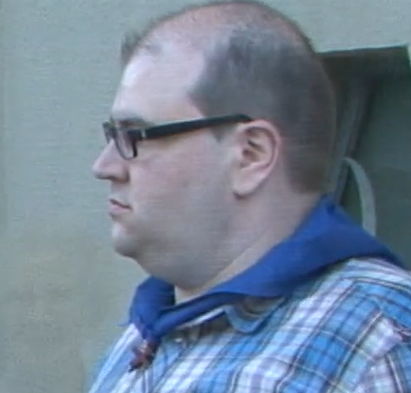
Paul Van Ravels is er deze keer voor de 50e keer bij. Het is voor Paul nooit gemakkelijk geweest om deze tocht te ondernemen. Maar hij gaf ook altijd hulp en steun bij het begeleiden van ‘de bus’ toen die nog achter de groep reed. Ook de broers van Paul zijn er vaak bij geweest. De familie van Ravels is bij de bedevaarders een familie die we graag in ons midden hebben.
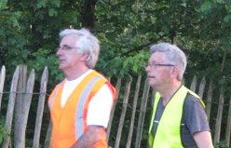
Maurice Van Meulder trekt ook voor de 50e keer mee. Maurice kennen we als trouwe bedevaarder achteraan in de groep. Voor een kwinkslag en een grap zit hij nooit verlegen. Een beter ‘achterlicht’ kunnen we ons niet dromen. Want met de fijne babbel die hij altijd bij zich heeft, heeft Maurice al meerdere mensen verder meegenomen naar Onze Lieve Vrouw, dan de bedevaarder zelf had durven dromen.
Onze reisleider en voorzitter trekt dit jaar ook voor de 50e keer mee op naar Scherpenheuvel. Wim Coeck groeide heel natuurlijk in de functie van reisleider, door heel gewoon taken van zijn vader op zich te nemen, toen Julien die moeizaam durfde doorgeven. Heel dankbaar is het bestuur voor de manier waarop Wim dit al vele jaren doet.
Dankbaar omdat Wim dit wil doen, maar ook dankbaar aan zijn gezin, die het toelaten dat hij dit doet. Zonder deze steun zou onze bedevaart niet zijn wat ze vandaag is.
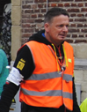
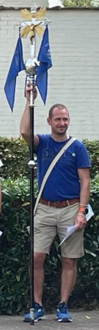
1 x 25 jaar, 3 keer 50 jaar. Kan het nog straffer ? Ja het kan, 100 jaar .
We hebben ook een familie die reeds 100 jaar zorg draagt voor het processiekruis dat we meenemen op weg naar Scherpenheuvel. Van peter op petekind, op zoon , op zoon … zo draagt de familie Demont al 100 keer het kruis van Niel naar Scherpenheuvel en weer naar huis. Ze geven de richting aan, ze wijzen de weg, … ze zijn er voor heel de groep. Ook hier heb je een familie, die over de generaties heen kracht vindt in geloof en devotie en zich dienstbaar inzet voor onze gemeenschap. We kunnen er alleen maar dankbaar om zijn.
Wil je er graag bij zijn dit jaar ? Dat kan, bezoek even onze nieuwe website www.voetbedevaart-Niel.be. Je vindt hem ook via de website van de pastorale eenheid. Als je dan op ‘Inschrijven’ klikt, vind je de nodige informatie.
Doe je het gewoon liever bij iemand thuis ? Dat kan ook . Je bent welkom bij :
Van Meulder Marie-Louise, Jozef Wauterslaan 18, Niel
Coeck Hilde, Elisabethplein 2, Niel
Wie op zaterdag in het pinksterweekend graag met de bus meegaat naar Scherpenheuvel kan terecht bij OKRA, Guy Verheyden 0497 84 65 00.

